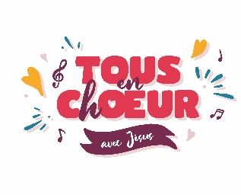
Outils pour vivre
les propositions catéchétiques
vers le rassemblement « Tous en Chœur »

BON DE COMMANDE à envoyer à catechese@lille.catholique.fr
RETRAIT DE LA COMMANDE au Service Diocésain de la Catéchèse
74 rue Hippolyte Lefebvre 59000 LILLE
03.28.36.38.95

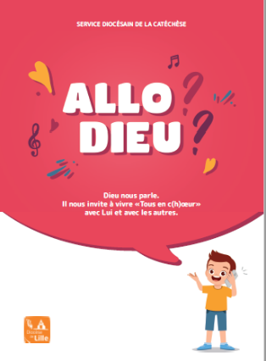
Nom et adresse de la paroisse : …………………….………………………….……………………….

….…….……………………………………………………………………………………………………………

Nom de la personne qui commande : ………………………………………………………………..
Téléphone : ……………………………………………………………………………………………………….
Mail : ………..……………………………………………………………………………………………………….

 | Nombre x prix  unitaire | Total
Livret enfant « Allo Dieu » | ………… x 2 € | ……………………….
Livret animateur « Allo Dieu » | ………… x 2 € | ……………………….
Boite de jeu Toc toc toc… On frappe à la porte ! | ………… x 7€ | ……………………….
Livret de chants avec paroles et  flash code pour télécharger les chants | ………… x 4 € l’unité  ………… x 30 € la dizaine | ……………………….  ………………………
Proposition intergénérationnelle  Petite enfance, enfance et adulte  à destination des animateurs | ………… x 5 € | ………………………
 | Montant total à régler par chèque à la commande ou lors du retrait | ……………………….

